2012 國立臺灣大學 臺灣歐洲聯盟中心歐生系列活動
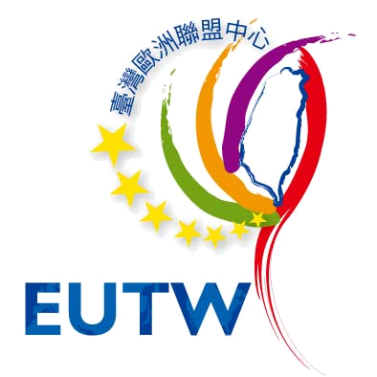

徵求提案
2012歐臺學生工作坊-歐盟國家面面觀
為強化歐臺學生的交流並進一步增進臺灣學生對歐盟及其會員國全方位的認知，國立臺灣大學 臺灣歐洲聯盟中心將在臺大校園舉辦一系列的工作坊，包含歐盟或會員國在地理、歷史、文化、佳餚、生活風格等方面的介紹。

我們鼓勵臺大學生組隊提案，於工作坊中介紹相關議題，每隊必須至少需有一位歐洲學生。獲選隊伍在完成簡報後，每組將獲得獎學金新台幣9,000元。

注意事項
- 報名表
請從中心網站（www.eutw.org.tw）下載並填妥相關表格後，將報名表於12月14日（五）前擲寄中心電郵（ntueutw@ntu.edu.tw）。
- 日期及場地
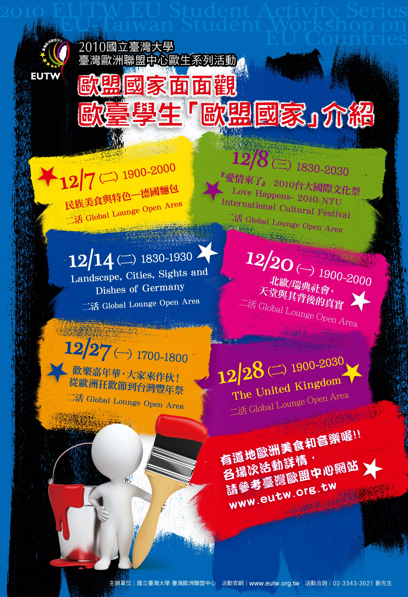
提案活動必須在12月31日前完成，中心建議於臺大二活（NTU Global Lounge）辦理，但也歡迎在其他校內場地舉辦。中心將負擔相關場地費用，但建議提案前先行確認場地。

主辦單位
國立臺灣大學 臺灣歐洲聯盟中心
聯絡人：劉先生
電話：(02) 2351-9641 # 147
電郵：ntueutw@ntu.edu.tw

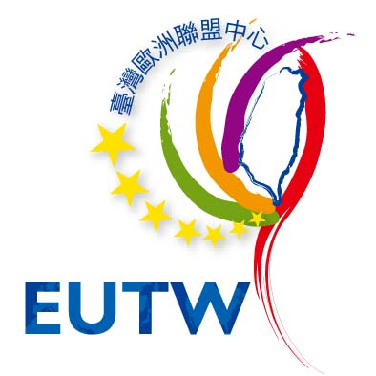
Student Workshop on EU

Application Form
Name | Phone | E-mail
Department
Theme
Date/ Time
Venue
Design of Presentation | Notes  - All forms of interactions with the audience are greatly encouraged.  - The presentation could be conducted in English or Chinese.
* Please attach the copy of your student ID cards at the back of this form.

